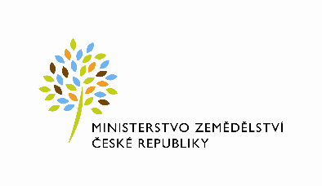
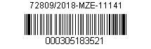
169-2014-121344/8

Dodatek č. 8
ke Smlouvě o dílo č. 65/2003

Česká republika - Ministerstvo zemědělství,
Se sídlem: Těšnov 65/17, Praha 1, 110 00,
Zastoupená: Mgr. Pavlem Brokešem
ředitelem odboru vnitřní správy,
osoba oprávněná jednat ve věcech smluvních
IČ: 00020478
DIČ: CZ00020478
Bankovní spojení: ČNB Praha 1
Číslo účtu: 1226001/0710
Kontaktní osoba:
Se sídlem: Masarykova 19/275,
400 10 Ústí nad Labem
Tel.:
E-mail:
Fakturační adresa: sídlo kontaktní osoby
(dále jen „objednatel“)

a

Benešovi - úklidové služby s.r.o.
Se sídlem: Šafaříkova 2242, 430 03 Chomutov
IČ: 27273890
DIČ: CZ 27273890
zastoupená jednatelem Tomášem Benešem
Bankovní spojení: KB Chomutov
Číslo účtu: 35-5766330217/0100
(dále jen „zhotovitel“)

Tímto dodatkem se mezi zhotovitelem a objednatelem mění a doplňuje smlouva č. 65/2003 uzavřená v souladu s obchodním zákoníkem dne 28. 3. 2003 na provádění úklidových prací v objektu MZe, Chomutov, Vikové - Kunětické 1968.

Předmět a rozsah díla:
Navyšuje se výměra uklízených ploch o kancelář č. 2 v 1.NP o výměře 18,53 m²

Cenové ujednání a fakturace:

Za provedené práce, včetně strojů a čisticích prostředků nutných k provedení díla je dohodnuta částka 8.233,-- Kč za jeden kalendářní měsíc + DPH. Za odklízení sněhu bude účtována paušální částka 1.000,-- Kč + DPH za měsíc (listopad, prosinec, leden, únor, březen).
Fakturace bude probíhat 1x měsíčně a objednatel se zavazuje fakturu uhradit do 21 dnů po jejím obdržení. Za každý den z prodlení bude zhotovitelem účtováno penále ve výši 0,5% z fakturované částky.

Ostatní ustanovení smlouvy zůstávají beze změny.
Tento dodatek č. 8 nabývá platnosti dnem jeho podpisu smluvními stranami s účinností ode dne 1. 1. 2019.
Tento dodatek je vyhotoven ve čtyřech vyhotoveních, přičemž každá ze smluvních stran obdrží po dvou vyhotoveních.

V Praze dne: V Chomutově dne:

…………………………………….. …………………………………..…..
Mgr. Pavel Brokeš Tomáš Beneš
ředitel odboru vnitřní správy jednatel
(objednatel) (zhotovitel)

